Әлки районына күчмә флюорография аппараты килә.

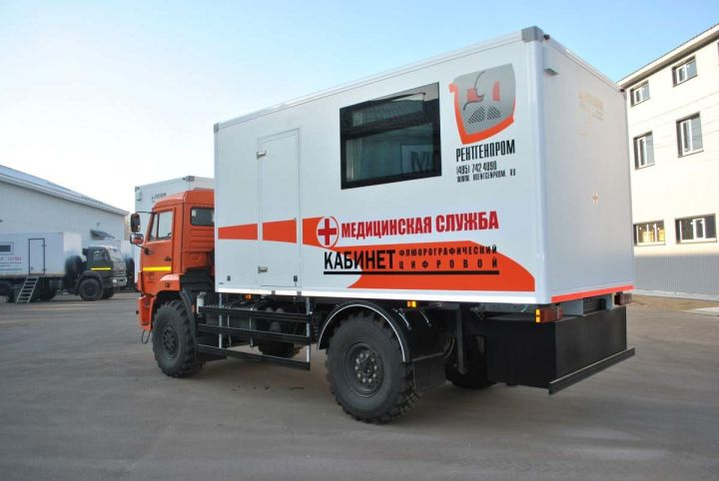
14 сентябрьдән район авылларында күчмә флюорография эшли башлый.
Бу халык өчен бик җайлы – елга бер тапкыр үтәсе флюорография тикшерүе өчен район үзәгенә барып йөрисе юк.
Флюорография үтүнең һәр кеше өчен әһәмияте зур. Мондый тикшерү үпкә чирләрен, бигрәк тә туберкулезны башлангыч чорында ук ачыкларга мөмкинлек бирә. Иртә беленгән авыруны дәвалау да күпкә нәтиҗәлерәк. “КамАЗ” автомобиле базасындагы күчмә флюорография җайланмасы халыкны Юхмачы зонасында кабул итә башлый. Мобиль тикшерү аппараты хезмәтеннән 3 мең кеше файдаланыр дип күздә тотыла.

08.09.2020 ел

